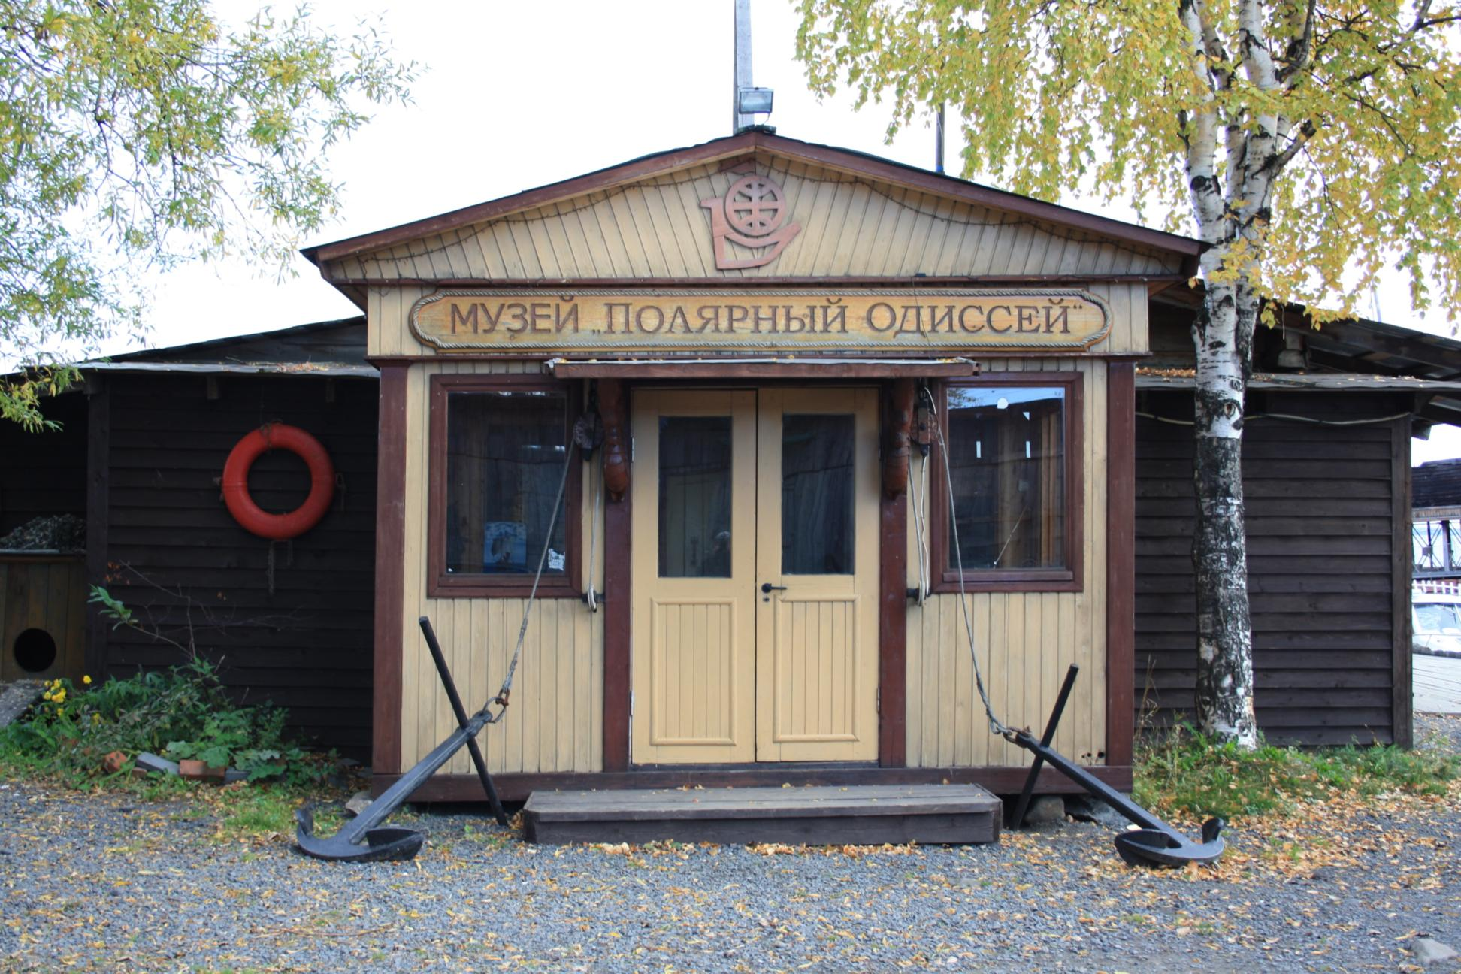
Музей Полярный Одиссей.
С музеем Полярный Одиссей мы познакомились в 2016 году. В интернете прочитали информацию о том, что можно будет посмотреть на корабли, строящиеся парусники и регаты, зайти в сам музей. Но он оказался самым запоминающимся и интересным музеем. Здесь работают энтузиасты — любители парусных судов. Туристы для этих людей не туристы, а настоящие гости. Сегодня этот музей является "музеем без границ", ведь главные его экспонаты - это действующие копии исторических деревянных парусных кораблей. Эти корабли представляют на различных морских фестивалях Россию и Карелию. В туристический сезон музей ежедневно посещают гости из разных городов России и других стран. Отличительной особенностью музея является то, что все можно потрогать, примерить и сфотографировать, а, главное, почувствовать себя "морским волком" на палубе и в каютах старинных деревянных кораблей. Таких возможностей не предоставляет больше ни один музей в России!
Мы попросили президента музея Алексея Дмитриева рассказать о Полярном Одиссее. Как гостям Петрозаводска побывать в музее, подняться на борт настоящего парусного судна и что интересного они там увидят.
Алексей, кстати не только президент, но и капитан поморской ладьи “Святитель Николай”.

ЧТО ВЫ УВИДИТЕ НА ЭКСКУРСИИ
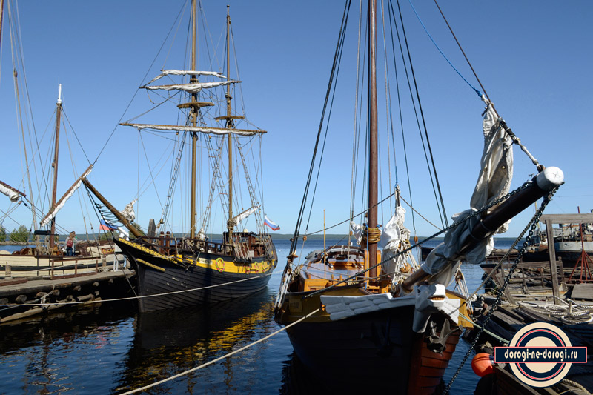
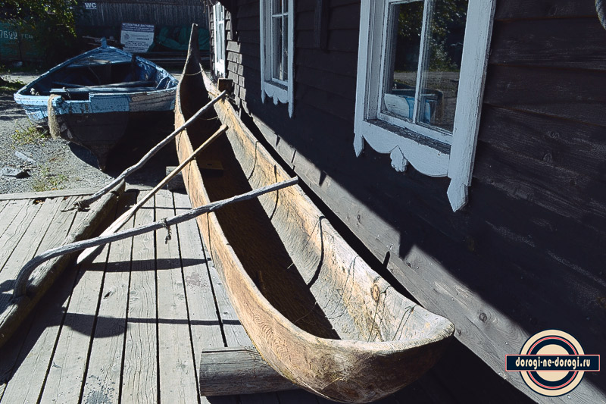

Музей клуба Полярный Одиссей
Знакомство с Полярным Одиссеем начинается с музея.
Главные экспонаты — деревянные парусные корабли, на которых члены клуба «Полярный Одиссей» впервые в истории СССР и России совершали уникальные экспериментальные экспедиции в северные и южные моря Мирового океана. К ним мы вернёмся чуть позже.
В музее вы увидите детали судов, фотографии и карты разных экспедиций. Многие экспонаты можно потрогать руками, сфотографироваться в водолазном шлеме,
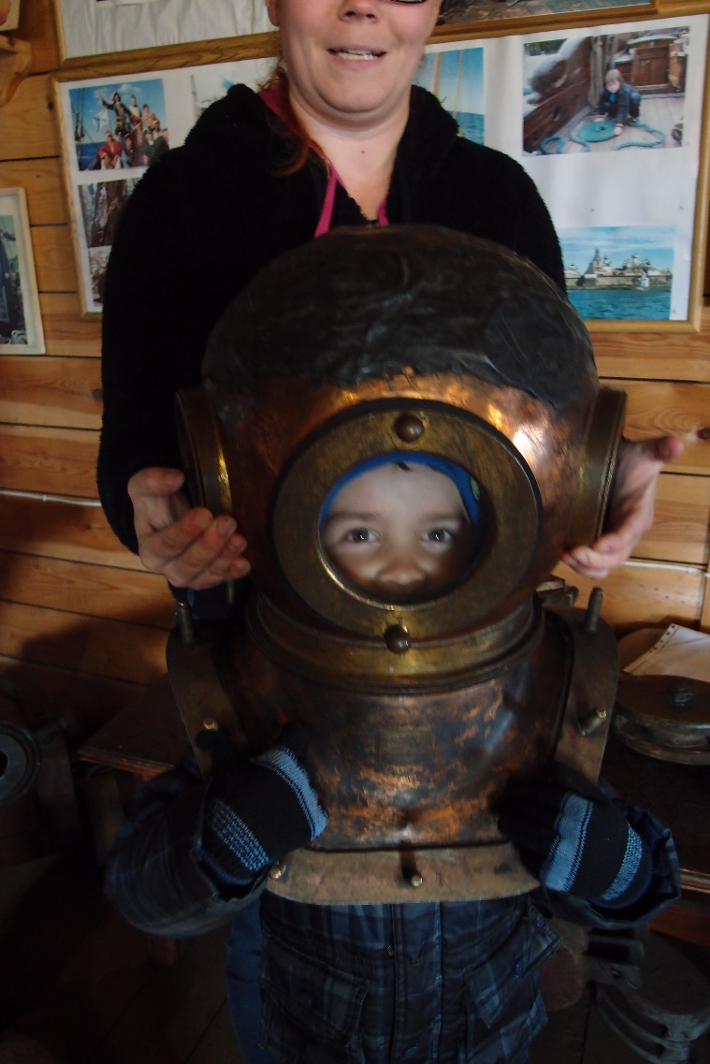
Представив себя кладоискателем, подержать в руках ядро 300 летней давности, поднять себя на полиспасте, позвонить в судовой колокол, почувствовать себя древним мореплавателем в лодке-долблёнке, услышать много интересных историй! Есть возможность освоить вязание морских узлов, которые пригодятся в жизни.

Для групп клуб устраивает перетягивание каната, проводят квест «Карта сокровищ».

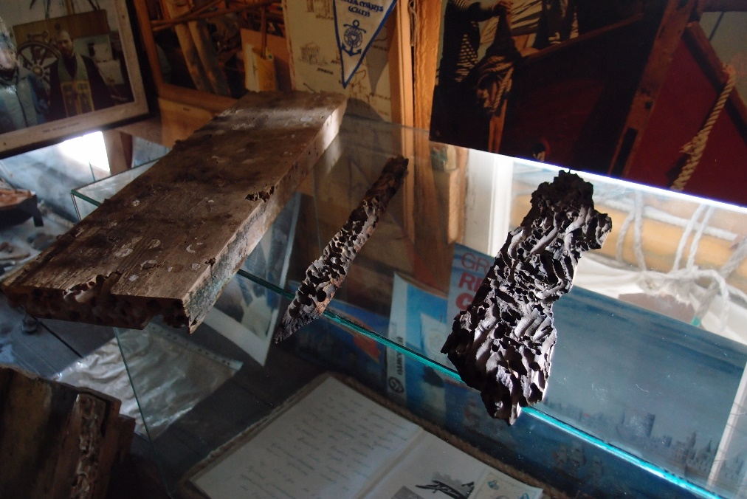

Морские черви, которые прокладывают тоннели в дереве кораблей.

Парусники
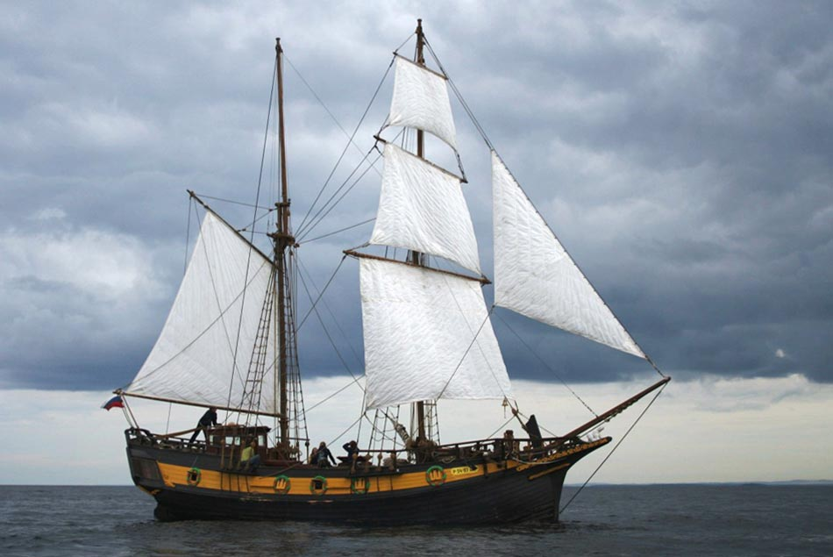Основные экспонаты музея — это легендарный коч «Помор» и ладья «Любовь», они стоят на берегу. Об этих судах вам расскажут на экскурсии.

Кроме музейных в клубе есть несколько действующих судов: поморская ладья «Святитель Николай», бригантина «Полярный Одиссей» и шлюп «Гонец».
На ладью “Святитель Николай” можно подняться и летом, и зимой, а на бригантину “Полярный Одиссей” только летом.

Строительство кораблей
Сейчас посетители могут увидеть закладку скандинавского «дракара» — начало строительства судна. На этом этапе видны основные элементы корпуса и его конструкция.
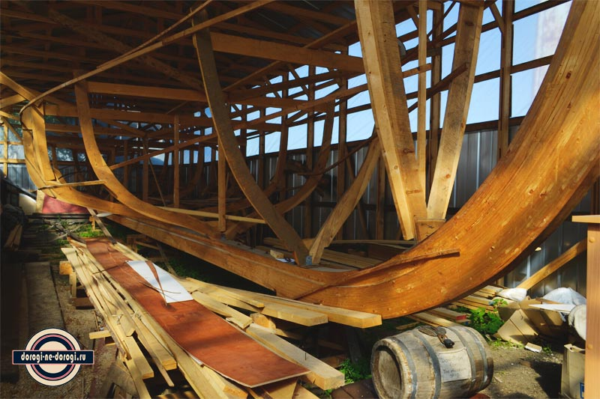
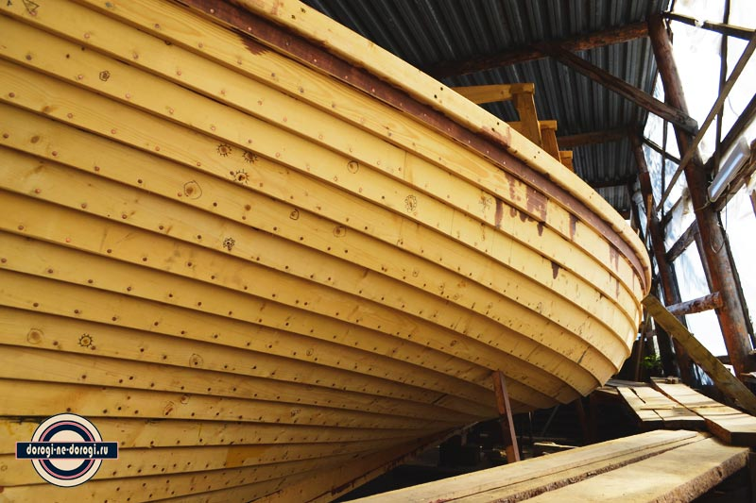

Сейчас клуб строит ладью «Пилигрим» для кругосветного плавания.

«На нашем сайте мы размещаем информацию о торжественном спуске судна на воду. Первое касание воды подобно рождению. Увиденное оставляет в душе неизгладимые впечатления, волнения и счастья. Вскоре и он расправит свои паруса, уйдя за горизонт!»
Алексей Дмитриев - президент музея

На постройку каждого судна уходит от четырёх до восьми месяцев, это зависит от сложности проекта.

Когда лучше приезжать
В течение года в клубе проходят несколько мероприятий: спуск судов на воду, открытие навигации, день города Петрозаводска, регаты и гонки на традиционных гребных лодках, день ВМФ. Если хотите побывать на одном из них, то лучше предварительно позвонить в клуб и узнать, что интересного можно увидеть в ближайшее время.

КАК ОТПРАВИТЬСЯ В ПЛАВАНИЕ
Любой желающий может отправиться в плавание на одном из парусников клуба. Не нужно никаких специальных навыков и документов. Нужно связаться с клубом любым удобным способом и обсудить все детали путешествия. Контакты вверху статьи.
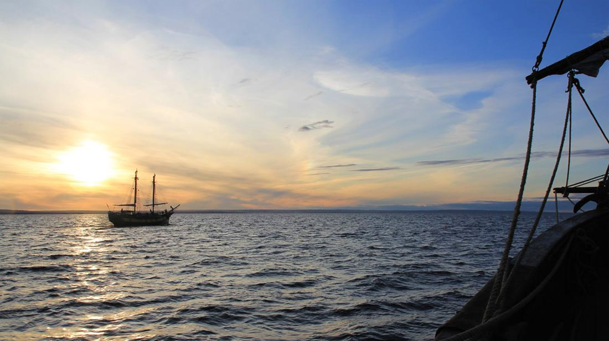

Через турфирмы
Также вы можете обратиться в одну из турфирм Карелии. Они работают с Полярным Одиссеем и организуют экскурсии на исторические парусные суда.
Основное направление путешествий — Онежское озеро и Белое море. Вы можете побывать на Острове Кижи, посетить мыс Бесов нос или, например, Соловецкий архипелаг.

Через членство в клубе
Принимаем всех желающих независимо от возраста и пола. Обучение проходит в непосредственном участии в подготовке к навигации судов и в период навигации.
Это вариант для тех, кто хочет быть не просто пассажиром на борту, а настоящим членом команды. В клубе вас научат всему, что нужно для управления парусным судном.
Конечно, такой вариант удобен только тем, кто живет в Петрозаводске или рядом, но в любом случае, если у вас есть желание походить под парусом, звоните, пишите, удобный вариант можно найти всегда.

Арендовать судно
Вы можете арендовать один из исторических парусников с капитаном: поморскую ладью «Святитель Николай», бригантину «Полярный Одиссей» или шлюп «Гонец» — для путешествий по Онежскому озеру. Они вмещают до 10 человек.
Для небольших прогулок у нас есть «ЯЛ 6» вместимостью 5-6 человек. Его можно арендовать на срок от одного часа до суток.
Для отдыха на воде мы предлагаем мини хаусботы. Они вмещают от 2х до 4 человек + капитан. (максимально вместе с капитаном 5 человек).
Обязательно предварительное бронирование.
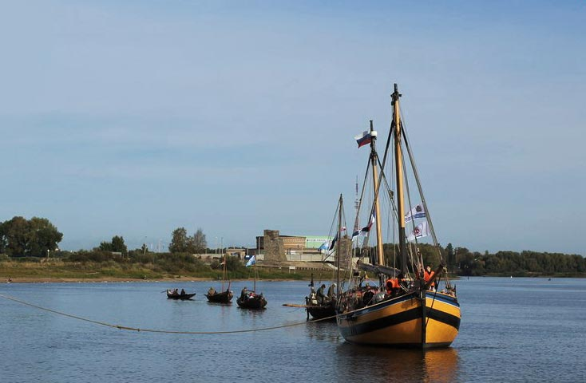
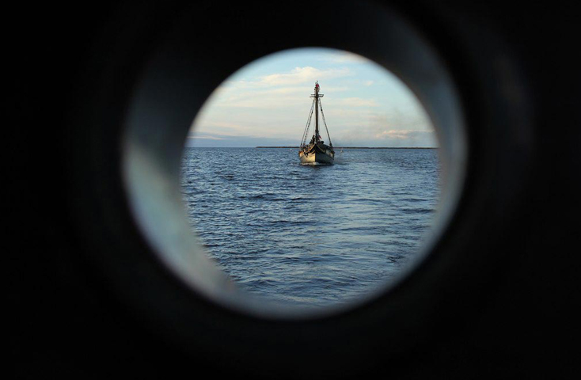

КАК НАЙТИ МУЗЕЙ

На общественном транспорте
Музей расположен на берегу Онежского озера. Путь к нему от улицы Ригачина отмечен красной линией на карте выше. Две ближайшие остановки (Хлебокомбинат и ЛВЗ Петровский) отмечены оранжевым цветом. Если на них нажать, то вы увидите номера автобусов и троллейбусов. Сам музей показан синей меткой с изображением кораблика.

На автомобиле
На машине можно подъехать к самому музею. Небольшая парковка там есть. Из центра будете ехать по улице Ригачина и свернёте налево на Кооперативную улицу после хлебокомбината. Поворот не особо приметный — справа в кустах куча рекламных объявлений, а слева стоит старая стела АЗС. Сразу после поворота ж/д переезд. Дальше едете до самого озера, пока дорога не повернёт налево, за угол крайнего дома. Оттуда вдоль берега всё время прямо — упрётесь в музей.

Время работы музея
- С мая по сентябрь музей открыт ежедневно с 10:00 до 17:00.
- С октября по апрель с 10:00 до 16:00
На экскурсию можно записаться заранее по телефону в Петрозаводске (814-2) 73-32-77 или по электронной почте.

Стоимость билета
- Взрослый — 150 рублей,
- детский — 100 рублей.
- дети до 6 лет — бесплатно
- Экскурсии для групп менее 5 человек — 300 рублей.
Съёмка фото и видео — разрешена

Контакты
8-921-450-33-88 Виктор Леонидович Дмитриев — директор Морского центра.
8-911-419-76-16 Алексей Викторович Дмитриев — заместитель по морским делам.

По экскурсиям и другому обслуживанию
Тел/факс: (814-2) 73-32-77
Заявку на экскурсию можно отправить по почте clubpo@mail.com
В письме необходимо указать услугу, дату и время ее проведения, количество человек, а также свои контактные данные.
Сайт клуба: polar-odyssey.org
03.03.2017 - Открытие выставки в музее Изобразительного искусства

Автор: Алексей
Сегодня, 3 марта, открывается выставка морского музея "Полярный Одиссей" на базе музея Изобразительного искусства. Выставка продлится до 28 мая 2017 года.
